働きやすい職場づくりをめざして

**令和７年度版**

**みえの働き方改革推進企業**

登録制度

　　

表彰制度

　　

※R7版

県作成中

※R7版

県作成中

　　　　　　　　　　　　　　　　　　　　　　　　　　　　　＊令和６年度にリニューアルしました

**三重県では、働き方を見直し、誰もが働きやすい職場環境づくりに向けて**

**積極的に取り組む企業等を応援しています。**

詳細はコチラから



**三　重　県**

「みえの働き方改革推進企業」

登録・表彰制度

三重県では、働き方を見直し、誰もが働きやすい職場環境づくりに取り組んでいる企業等の優れた取組を県内に広め、地域社会全体での「ワーク・ライフ・バランス」、「働き方改革」の取組推進につなげることを目的に、「みえの働き方改革推進企業」登録・表彰制度を実施しています。

　労働力不足・人口流出が進むなか、選ばれるわが社・選ばれる三重としていくためにも、ぜひ登録し、企業間で取組を広げていきましょう。

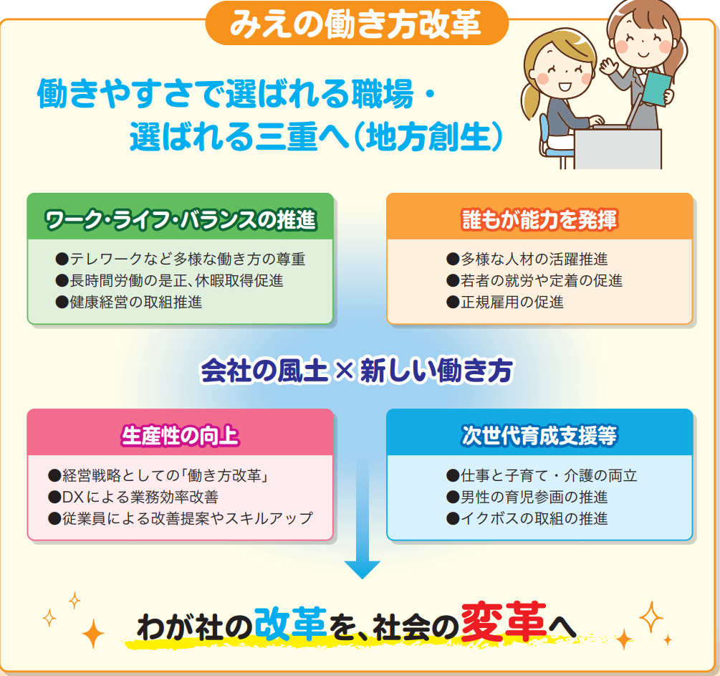●みえの働き方改革とは？

●多様な人材の活躍推進

●若者の就労や定着の促進

●正規雇用の促進

●男女がともに働きやすい職場づくり

●テレワークなど多様な働き方の尊重

●休暇取得の促進

●長時間労働の是正

●健康経営の取組推進

注：昨年度のイラストを参考にしてください

●仕事と子育て・介護の両立

●男性の育児参画の推進

●「イクボス」の取組の推進

●仕事と治療の両立

●経営戦略としての「働き方改革」

●DXによる業務効率改善

●従業員による改善提案

●従業員のスキルアップやリスキリング

**目次**

Ⅰ　登録要件・・・・・・・・・・・・・・・・・・・・・・・・・・・・・・・・・P2

Ⅱ　登録のメリット・・・・・・・・・・・・・・・・・・・・・・・・・・・・・・P2

　　　○三重県働き方改革推進奨励金・・・・・・・・・・・・・・・・・・・・・・P4

Ⅲ　登録・表彰までの流れ・・・・・・・・・・・・・・・・・・・・・・・・・・・P5

Ⅳ　登録申請方法・・・・・・・・・・・・・・・・・・・・・・・・・・・・・・・P5

Ⅴ　昨年度の登録企業・これまでの表彰企業

○令和６年度登録企業一覧・・・・・・・・・・・・・・・・・・・・・・・・P7

○令和６年度表彰企業の取組・・・・・・・・・・・・・・・・・・・・・・・P10

○令和５年度以前の表彰企業・・・・・・・・・・・・・・・・・・・・・・・P11

❶

Ⅰ　登録要件

1. **対象：**

県内に本社又は主たる事務所※1があり、県内において事業活動を行う常時雇用労働者を有する法人（国及び地方公共団体を除く）で、労働基準法、男女雇用機会均等法、育児・介護休業法等の関係法令を遵守しており、本制度の目的に合致していること。

1. **登録基準：別に定める調査票において、下記の点数を満たしていること**

企業の規模と点数によって登録ランクが分かれています（令和６年度～）。

|  |  |  |  |  |
| --- | --- | --- | --- | --- |
| ランクと基準点 |  |  |  | （参考）満点 |
| 中小企業・  小規模企業※2 | ４０点 | ６５点 | ９０点 | 常時雇用１０１人未満：１３０点  常時雇用１０１人以上：１２６点 |
| 大企業 | ５０点 | ７５点 | １００点 | １２６点 |

**取組イメージ（具体的な項目・配点は、「登録申請書・登録内容確認調査票（様式第１号）」参照）**

☑ テレワーク等、多様な勤務体制を導入し、活用されている

☑ 所定外労働時間の削減や、年次有給休暇取得の促進のための取組を行い、実績をあげている

☑ 従業員の幅広い要望を聞く機会やスキルアップのための制度を設けている

☑ 多様な人材が働きやすい職場づくりを行っている

☑ 育児・介護に関わる休暇・休業の日数等が法律で定められた期間を上回っている

☑ 育児・介護中の従業員が、性別にかかわらず休暇等の制度を利用しやすい工夫を行っている

☑ 三重県等の各種制度（障がい者雇用推進企業ネットワーク、イクボス同盟等）に参画している。

1. **登録有効期間：登録日の翌々年度末まで　⇒「Ⅲ　登録・表彰までの流れ」（P5）参照**

登録された翌年度に、所定様式により取組状況の報告を行える企業

※1 「主たる事務所」とは、人事・労務管理等を独自に実施している事務所(事業所)をいいます。「主たる事務所」について登録申請する際は、申請時に「主たる事務所」であることを示す書類を併せて添付し、当該事務所における取組について記載してください。（「主たる事務所」の詳細な条件については、県ホームページをご覧ください）

※2 中小企業・小規模企業の定義は、三重県中小企業・小規模企業振興条例第二条に準じます。

Ⅱ　登録のメリット

（１）県のホームページ、広報紙等により企業名や先進的な取組を**広く紹介**します。

（２）シンボルマークを利用できます。自社の広報で活用いただくと**イメージアップ**が期待されます。

（３）各種研修や合同企業説明会への出展募集など、**役立つ情報**をメールにて提供します。

（４）県の各種**助成金等**が利用できます。**※**

・より働き方改革の取組を進めるための「**三重県働き方改革推進奨励金**」支給

・三重県中小企業融資制度における、「経営力強化資金(働き方改革扱い)」の融資

・三重県企業投資促進制度における、県内操業企業への再投資支援の補助金への上乗せ

（５）県の建設工事における**総合評価方式において、加点の対象**となります。

（６）「みえの企業まるわかりNAVI」の掲載企業は、登録・表彰企業であることを記載します。

（７）特に優れた取組は表彰され、周知の機会が増えます。

**制度利用には別途条件があります。詳しくは、各制度を所管する部署（４ページ参照）までご確認ください。**

❷

**●　Ⅱ　登録のメリット（４）ピックアップ**

**三重県働き方改革推進奨励金**

誰もが働きやすい職場づくりに取り組む中小企業・小規模企業に対して、取組を後押しするため、三重県働き方改革推進奨励金を支給することで、県内企業における働き方改革を推進し、ジェンダーギャップ解消につなげます。

**【対象事業者】**

　令和７年度または令和６年度に「みえの働き方改革推進企業」に登録した

**中小企業・小規模事業者等**で、その他要項の「申請要件」を満たす事業者

**【申請受付期間】**

**令和７年１０月１日（水）から令和８年３月３１日（火）まで**

※ただし、受付期間内であっても申請が予算額に達した場合は受付を終了します

**【対象取組・支給額】**

・対象者１人あたりの支給額ではありません

・アについて、制度を整備した場合は活用した対象者の子が小学校２年生以下であっても適用となります

　・対象者１人あたりの支給額ではありません

　・ア～オから複数選択が可能です

　（２）（３）コース共通

　・対象者１人あたりの支給額です

・申請年度に復帰した方が申請の対象です（ただし令和６年度に申請済の場合、（２）（３）各計３人まで）

　・アについては、連続で取得した場合に限ります

**詳細な条件については、「三重県働き方改革推進奨励金」ホームページに掲載する**

**申請要項、Q&Aなどをご覧ください 　　　⇒⇒⇒⇒⇒⇒⇒⇒⇒⇒⇒⇒⇒⇒⇒⇒⇒**

**（１）【新】短時間正社員制度等の導入・活用促進コース**

　ア　就学後の子にも利用できる育児短時間勤務制度の導入・活用　　　　　　　　　　　　２０万円

　イ　従業員の事情に応じて利用できる短時間勤務制度（短時間正社員）の導入・活用　　　３０万円

（ア、イともに、同条件においてフルタイムでの多様な働き方を加えた場合　　　　　　　＋１０万円）

**（２）誰もが安心できる就労環境整備推進コース　各２０万円 （旧「男女がともに働きやすい職場づくり」から改称）**

　ア　離職者の再雇用　　　　イ　治療と仕事の両立　　　　ウ　正規雇用への転換

　エ　女性の積極採用　　　 オ　女性専用施設等の新設

**（４）介護休業等※の取得促進コース**

　ア　５日以上　（週休日除く）　　１０万円

　イ　１か月以上（週休日含む）　　３０万円

　※介護休暇を含む

**（３）男性の育児休業の取得促進コース**

　ア　７日以上　（週休日除く）　　１０万円

　イ　１か月以上（週休日含む）　　３０万円

ウ　３か月以上（週休日含む）　　５０万円

奨励金ホームページ

❸

**●　Ⅱ　登録のメリット（４）（５）に関する各制度の適用に関するお問い合わせ先**

（４）「三重県働き方改革推進奨励金」の支給

➡雇用経済部 雇用対策課 働き方改革・人材育成班（TEL:059-224-2454）

（４）「経営力強化資金(働き方改革扱い)」の融資

➡雇用経済部 中小企業・サービス産業振興課　金融支援班（TEL:059-224-2447）

（４）県内操業企業への再投資支援の補助金への上乗せ

➡雇用経済部 企業誘致推進課　企業誘致班（TEL : 059-224-2819）

（４）県の建設工事における総合評価方式

➡県土整備部 公共事業運営課　総合評価班（TEL : 059-224-2696）

（５）「みえの企業まるわかりNAVI」

　➡雇用経済部　雇用対策課　若者・女性雇用班（TEL：059-224-2465）

**●　Ⅱ　登録のメリット（７）表彰の種類**

当該年度の登録企業のうち、登録申請時に提出いただいた書類を基礎資料とし、特に意欲的な取組を行っているものは知事表彰を行います。（過去に「ベストプラクティス賞」を受賞した企業等は対象外となります。）

1. **総合賞**

取組全般が模範となる企業等を表彰するもので、

合計点と取組内容により選考されます。

・ベストプラクティス賞（１位相当）

・グッドプラクティス賞（２位相当）

・奨励賞（３位相当）

1. **テーマ賞**

特定のテーマについてユニークな取組で実績をあげて

いる法人を表彰するもので、当該年度のテーマに関連

※R7版

県作成中

※R7版

県作成中

する登録項目の取組内容により選考されます。

（令和７年度のテーマ（予定））

・【仮】「働き続けられる職場」賞

・【仮】「楽しく働ける職場」賞

昨年度の表彰企業の取組概要については、「Ⅴ　これまでの登録・表彰企業」の「○令和６年度表彰企業の取組」（P10）をご覧ください。

Ⅲ　登録・表彰までの流れ

（予定）

５~７月　　　10月1日　　11月頃　　　　12月頃～　　　　　　　　　　　　　　　　　翌年10月

取組状況報告依頼

表　　　彰　　　式

表彰企業決定（公表）

表彰企業選考委員会

表彰企業候補選定・

ヒアリング調査実施

登録企業決定（公表）

登録申請受付・審査

❹

Ⅳ　登録申請方法

1. **申請受付期間**

**令和７年５月１日（木）から７月３１日（木）１７時（必着）まで**

**＊登録制度への登録企業の募集は１年度に１回です。**

「みえの働き方改革推進企業」

ホームページ

1. **申請方法**

次のいずれかの方法を選択してください。

**（１）電子（オンライン）申請する（ホームページから）**

**（２）申請書類を持参する**

**（３）申請書類を郵送する（締切日の消印有効）**

1. **申請に必要な書類**

**以下の書類について各１部ご提出ください。**

**（②の（２）（３）により応募される場合は、可能な限り両面印刷をお願いします）**

**（１）登録申請書・登録申請内容確認調査票（様式第１号）**

※電子（オンライン）申請の場合は、システムへの直接入力となりますので様式の提出は不要です。

**（２）就業規則の写し**【提出日以前に施行され、労働基準監督署に届出(受付印押印）済みのものの写し】

※電子（オンライン）申請の場合は、システム上で添付が必要です。

**（３）該当する取組について確認できる資料一式【**資料の例⇒P6参照】

　　※電子（オンライン）申請の場合は、システム上で添付が必要です。

**（４）添付資料チェックシート（様式あり）**

※電子（オンライン）申請の場合は、システム上で添付が必要です。

**（５）（②（３）で、受付印を押印した申請書写しを希望する場合のみ）必要額の切手を貼った返信用封筒**

1. **問い合わせ先・申請書類（②（２）（３）による場合）提出先**

〒５１４－８５７０　津市広明町１３番地

　三重県雇用経済部　雇用対策課　働き方改革・人材育成班

　　TEL：059-224-2454 メール：[koyou@pref.mie.lg.jp](mailto:koyou@pref.mie.lg.jp)

❺

**③（３）添付資料例（昨年度版）※今年度版はホームページに掲載しています**

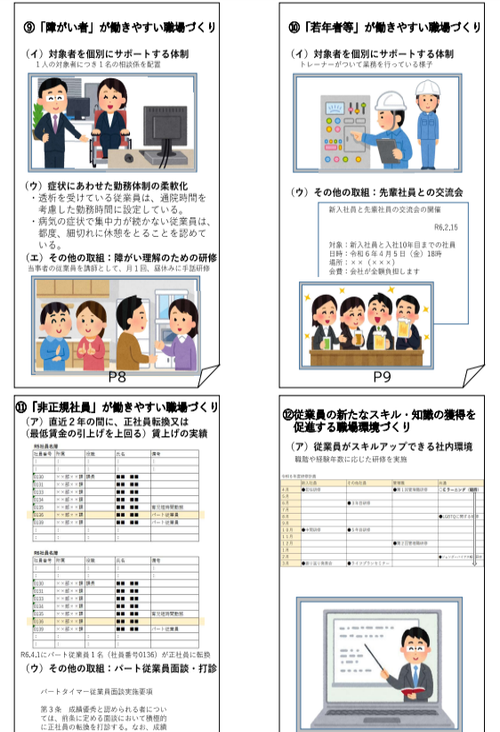

たとえば…

・取組を行っている様子の写真

・DX化に使用しているシステム画面のスクリーンショット

・作成しているマニュアルの抜粋

・社員に制度を周知したメール

・社内に掲示したポスター

・取組実施時期が分かる予定表

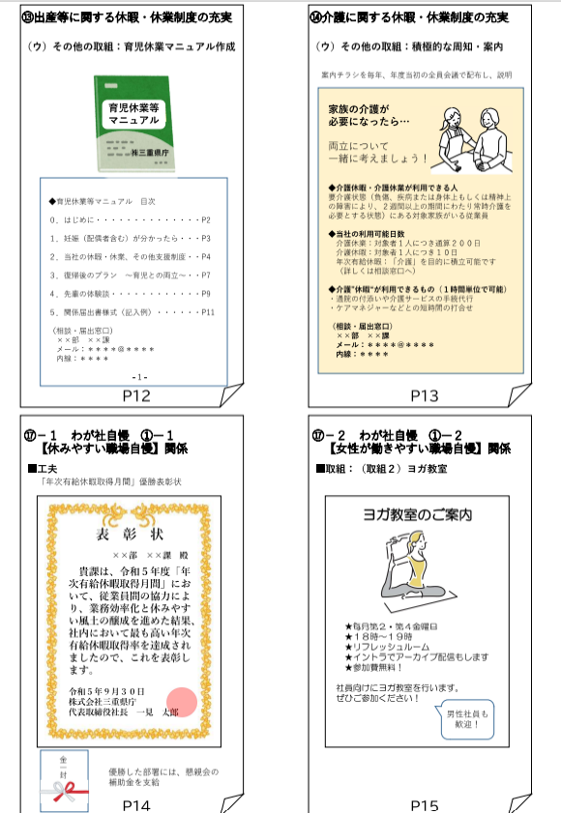

たとえば…

・柔軟な勤務を行っている従業員の勤務表抜粋

・働き方改革の会議の記録抜粋

* 個人情報、重要な法人情報については伏せた状態でご提出ください。

その他、取組の実態が分かるもの

❻

Ⅴ　昨年度の登録企業・これまでの表彰企業

**○令和６年度登録企業一覧**



**（１つ星）93社**

❼

❼

|  |  |  |  |
| --- | --- | --- | --- |
| 株式会社アイエスイー  【伊勢市】【製造業】 | 株式会社アイ・エヌ・ジー  【木曽岬町】【サービス業(産業廃棄 物収集運搬業者】 | アクアドック株式会社  【四日市市】【建設業】 | 株式会社明の星建想  【明和町】【建設業】 |
| 朝日丸建設株式会社  【伊勢市】【建設業】 | 安濃建設株式会社  【津市】【建設業】 | 株式会社ＡＭＡＺＥ  【伊勢市】【建設業】 | あんしん介護株式会社  【亀山市】【医療、福祉】 |
| 有限会社出馬重機  【志摩市】【建設業】 | 伊勢土建工業株式会社  【桑名市】【建設業】 | 磯部工業株式会社  【伊勢市】【建設業】 | 株式会社井上工業  【鈴鹿市】【建設業】 |
| ヴィソンホテルマネジメント株式会社  【多気町】【宿泊業、飲食サービス業】 | 株式会社ウイング  【松阪市】【運輸業、郵便業】 | 株式会社上田新工業  【四日市市】【建設業】 | 株式会社上村組  【南伊勢町】【建設業】 |
| 株式会社M･Kプランニング  【津市】【サービス業(障がい児通所支援事業及び企業指導型保育園)】 | 株式会社エム・デー・エス松阪工場  【松阪市】【製造業】 | 株式会社大久保建設  【鈴鹿市】【建設業】 | 有限会社大村建設  【津市】【建設業】 |
| 岡田工業株式会社  【四日市市】【建設業】 | 株式会社岡本組  【紀北町】【建設業】 | 奥建設株式会社  【伊賀市】【建設業】 | 株式会社亀川組  【鳥羽市】【建設業】 |
| 株式会社カワキタエクスプレス  【亀山市】【運輸業、郵便業】 | 株式会社カワセ  【松阪市】【建設業】 | 株式会社ぎゅーとら  【伊勢市】【卸売業、小売業】 | 有限会社共和建設  【鈴鹿市】【建設業】 |
| 株式会社巧建社  【東員町】【建設業】 | 有限会社小林組  【津市】【建設業】 | 株式会社五味建設  【紀北町】【建設業】 | 株式会社桜井組  【玉城町】【建設業】 |
| 三栄建設株式会社  【紀北町】【建設業】 | 株式会社三秀  【鈴鹿市】【製造業】 | 株式会社サンシン  【伊勢市】【建設業】 | ＣＳＧコンサルタント株式会社  【伊勢市】【学術研究、専門・ 技術サービス業】 |
| 株式会社ジェイエイ津安芸  【津市】【建設業】 | 下建設株式会社  【伊勢市】【建設業】 | 学校法人修道幼稚園  【伊勢市】【教育、学習支援業】 | 須賀株式会社  【鈴鹿市】【建設業】 |
| スカイプラザ有限会社  【松阪市】【サービス業(労働者派遣業)】 | 株式会社杉本組  【四日市市】【建設業】 | 株式会社スター  【亀山市】【その他（斎場の 運営）】 | 株式会社スタッフブリッジ  【四日市市】【サービス業(人材 総合サービス)】 |
| 株式会社誠文社  【四日市市】【卸売業、小売業】 | 株式会社大進  【鳥羽市】【建設業】 | 大宗建設株式会社  【四日市市】【建設業】 | 大宝工業株式会社  【津市】【建設業】 |
| 大和建設株式会社  【津市】【建設業】 | 高砂建設株式会社  【四日市市】【建設業】 | 株式会社タスクールPlus三重営業所  【津市】【サービス業】 | 田中土木株式会社  【津市】【建設業】 |
| 中央建設株式会社  【四日市市】【建設業】 | 株式会社テラカド  【名張市】【建設業】 | 有限会社徳田組  【紀宝町】【建設業】 | 鳥羽シーサイドホテル株式会社  【鳥羽市】【宿泊業、飲食 サービス業】 |
| 中井土木株式会社  【松阪市】【建設業】 | 株式会社中建  【松阪市】【建設業】 | 有限会社ナルカワキャリー  【鈴鹿市】【運輸業、郵便業】 | 南建工業株式会社  【南伊勢町】【建設業】 |
| 西川運輸株式会社  【亀山市】【運輸業、郵便業】 | 西口建工株式会社  【鈴鹿市】【建設業】 | 株式会社西組  【大台町】【建設業】 | 西出建設株式会社  【四日市市】【建設業】 |
| 株式会社西美組  【熊野市】【建設業】 | 株式会社橋本組  【尾鷲市】【建設業】 | 浜口土木株式会社  【伊勢市】【建設業】 | 株式会社林組  【津市】【建設業】 |
| 東日本建設株式会社  【松阪市】【建設業】 | 株式会社ビコーインプレス  【四日市市】【建設業】 | 聖建工株式会社  【四日市市】【建設業】 | 聖建工株式会社  【伊賀市】【建設業】 |
| 株式会社フォーレスト  【松阪市】【建設業】 | 福道建設株式会社  【四日市市】【建設業】 | 株式会社藤田組  【津市】【建設業】 | 株式会社藤谷建設  【津市】【建設業】 |
| 富士電設備株式会社  【松阪市】【建設業】 | 株式会社前田組  【伊勢市】【建設業】 | マツオカ建機株式会社  【川越町】【不動産業、物品賃 貸業】 | 丸栄調査設計株式会社  【松阪市】【学術研究、専門・ 技術サービス業】 |
| 丸加運輸株式会社  【鈴鹿市】【運輸業、郵便業】 | 株式会社丸宗土建  【伊勢市】【建設業】 | マルト建設株式会社  【名張市】【建設業】 | 有限会社丸福工業  【志摩市】【建設業】 |
| 丸文工業株式会社  【志摩市】【建設業】 | 水谷建設株式会社  【いなべ市】【建設業】 | 三菱電機プラントエンジニアリング株式会社中部本部三重営業所  【津市】【建設業】 | 宮崎建設工業株式会社  【鳥羽市】【建設業】 |
| 宮本建設株式会社  【伊勢市】【建設業】 | 合同会社メグリア  【伊勢市】【その他(有料職業 紹介事業)】 | 株式会社森組  【伊勢市】【建設業】 | 山二建設株式会社  【大台町】【建設業】 |
| 株式会社ユーサン  【津市】【建設業】 |  |  |  |



**（２つ星）49社**

❽

❽

|  |  |  |  |
| --- | --- | --- | --- |
| 社会福祉法人アパティア福祉会  【桑名市】【医療、福祉】 | 株式会社磯田土建  【津市】【建設業】 | 有限会社磯部組  【鈴鹿市】【建設業】 | 伊藤印刷株式会社  【津市】【製造業】 |
| 伊藤製油株式会社  【四日市市】【製造業】 | 株式会社岩田組  【津市】【建設業】 | 宇野重工株式会社  【松阪市】【建設業】 | 株式会社エスト  【津市】【学術研究、専門・ 技術サービス業】 |
| 有限会社FPタケハナ  【松阪市】【金融業、保険業】 | 株式会社河合組  【津市】【建設業】 | キクカワエンタープライズ株式会社  【伊勢市】【製造業】 | 株式会社北村組  【松阪市】【建設業】 |
| 株式会社キタモリ  【伊賀市】【運輸業、郵便業】 | 株式会社共同技術コンサルタント  【伊賀市】【学術研究、専門・ 技術サービス業】 | 有限会社くろべ  【伊勢市】【医療、福祉】 | 社会福祉法人けやき福祉会  【鈴鹿市】【医療、福祉】 |
| コーエイリーフ株式会社  【四日市市】【建設業】 | 株式会社西城組  【鈴鹿市】【建設業】 | 三愛物産株式会社三重支店  【津市】【建設業】 | 株式会社三栄建設  【大台町】【建設業】 |
| 三交不動産株式会社  【津市】【不動産業、物品賃貸業】 | 株式会社ジェントリー  【松阪市】【サービス業(労働 者派遣業)】 | 成和建設株式会社  【鈴鹿市】【建設業】 | 株式会社髙芝組  【四日市市】【建設業】 |
| 辻製油株式会社  【松阪市】【製造業】 | 東進産業株式会社  【津市】【建設業】 | 株式会社ナガシマ  【桑名市】【建設業】 | 南和建設株式会社  【南伊勢町】【建設業】 |
| 株式会社西山組  【伊勢市】【建設業】 | 株式会社日乃出エヤコン  【松阪市】【建設業】 | 株式会社堀池組  【伊賀市】【建設業】 | 株式会社堀崎組  【伊勢市】【建設業】 |
| 松本産業有限会社  【津市】【製造業】 | 株式会社丸八土建  【大台町】【建設業】 | 三重機械鐵工株式会社  【四日市市】【製造業】 | 有限会社三重建装  【伊賀市】【建設業】 |
| 国立大学法人三重大学  【津市】【教育、学習支援業】 | 三重電設株式会社  【四日市市】【建設業】 | 社会福祉法人三重ベタニヤ  【津市】【医療、福祉】 | 三重リコピー株式会社  【津市】【卸売業、小売業】 |
| 株式会社見取コンサルタント  【四日市市】【学術研究、専門・ 技術サービス業】 | 合同会社miew  【鈴鹿市】【サービス業】 | 森田フードシステム株式会社  【桑名市】【製造業】 | 株式会社安永  【伊賀市】【製造業】 |
| 藪建設株式会社  【津市】【建設業】 | 山一建設株式会社  【伊賀市】【建設業】 | 株式会社ヤマタケ  【名張市】【建設業】 | 株式会社山本建材  【志摩市】【建設業】 |
| ユウテック株式会社  【紀宝町】【建設業】 |  |  |  |



**（３つ星）27社**

|  |  |  |  |
| --- | --- | --- | --- |
| 株式会社アイケーディ  【津市】【建設業】 | 株式会社東産業  【四日市市】【建設業】 | 株式会社伊丹組  【いなべ市】【建設業】 | 井村屋グループ株式会社  【津市】【製造業】 |
| 株式会社荏原風力機械  【鈴鹿市】【製造業】 | エミタス株式会社  【津市】【医療、福祉】 | 株式会社尾鍋組  【松阪市】【建設業】 | 株式会社ゴーリキ  【伊勢市】【製造業】 |
| 一般財団法人食品分析開発センターSUNATEC  【四日市市】【学術研究、専門・ 技術サービス業】 | 信藤建設株式会社  【四日市市】【建設業】 | 株式会社世古工務店  【鈴鹿市】【建設業】 | 株式会社竹島建設  【伊賀市】【建設業】 |
| 株式会社中田商事  【伊賀市】【運輸業、郵便業】 | 株式会社中村組  【四日市市】【建設業】 | 日本土木工業株式会社  【御浜町】【建設業】 | 日本トランスシティ株式会社  【四日市市】【運輸業、郵便業】 |
| NPO法人HA-HA-HA  【津市】【医療、福祉】 | 万協製薬株式会社  【多気町】【製造業】 | 光精工株式会社  【桑名市】【製造業】 | 株式会社富士製作所  【伊賀市】【製造業】 |
| 株式会社松阪電子計算センター  【松阪市】【情報通信業】 | 株式会社マツザキ  【伊賀市】【建設業】 | 三重電子株式会社  【明和町】【製造業】 | ユナイテッド・セミコンダクター・ジャパン株式会社  【桑名市】【製造業】 |
| 四日市合成株式会社  【四日市市】【製造業】 | 社会福祉法人四日市福祉会  【四日市市】【医療、福祉】 | 株式会社若鈴  【津市】【学術研究、専門・ 技術サービス業】 |  |

※ランク別、五十音順に掲載しています

※（上段）企業名、（下段）所在地、業種を記載しています

❾

**○令和６年度表彰企業の取組**

**令和６年度　みえの働き方改革推進企業**

**三 重 県 知 事 表 彰**

　「みえの働き方改革推進企業」の令和６年度登録企業１６９法人の中から、下記の６法人を、令和６年度三重県知事表彰に決定しました。

**◆ 総合賞 ◆**

**ベストプラクティス賞 グッドプラクティス賞**

**株式会社富士製作所 　　 株式会社ゴーリキ**

※注※写真準備中

※注※写真準備中

**奨励賞 奨励賞**

**日本トランスシティ株式会社 四日市合成株式会社**

※注※写真準備中

※注※写真準備中

**◆ テーマ賞 ◆**

**休みやすい職場賞 女性が働きやすい職場賞**

**三重電子株式会社 　　　　　　　 中田商事株式会社**

※注※写真準備中

※注※写真準備中

❿

ベストプラクティス賞　　株式会社富士製作所　（伊賀市）

○　直近年度の所定外労働時間の月平均が５時間未満であり、十分な年間休日がありながら年次有給休暇取得率が９割弱に上る。また、特別有給休暇制度や年次有給休暇積立制度の内容も充実している。計画的な多能工化やＤＸ化により業務の属人化を防止し、実際に休みやすい環境となっている。

○　現場でも女性が活躍しており、負荷のかかる作業に協働ロボットを導入したり、運搬する箱の重量を下げたりするなど、皆にとっての働きやすさにつながる工夫がなされている。

○　「ＱＣ（品質管理）サークル活動」があるほか、個人単位での改善提案制度ではモチベーションアップと横展開につながる工夫がなされている。

○　障がい者雇用について、適切な配慮に努めながらも業務や待遇は分けず、「もにす認定」を受けている。

※注※写真準備中

※注※写真準備中

協働ロボット「ローラ製造ロボット」

QCサークル活動　発表と表彰

グッドプラクティス賞　　株式会社ゴーリキ　　（伊勢市）

○　直近年度の所定外労働時間の月平均が10時間程度であるとともに、年次有給休暇取得率は９割を超える。スキルマップを利用した計画的な多能工化や独自のＤＸ化を進めている。

○　フレキシブルな勤務、フレックス社員制度（短時間正社員）やフリーダム社員制度（自社の主な福利厚生を保障した専属個人事業主化）など、多様な働き方ができる。

○　働き方を改善する「ライフワークバランス委員会」で、会社休日なども決めている。全員が毎年異なる「委員会」に所属し、年間を通じた活動を行っており、若手を含めて委員長を経験することが管理職になるための教育にもなっている。

○　育児休業中の者がいる期間は、他の従業員に「育休応援手当」を毎月支給している。

※注※写真準備中

※注※写真準備中

フリーダム社員制度の契約で益々活躍

作業工程と進捗の見える化

⓫

奨　励　賞　　　日本トランスシティ株式会社　（伊賀市）

○　年次有給休暇取得率が８割弱と業界内で高い割合を達成している。また、特別有給休暇制度や年次有給休暇積立制度の内容も充実している。「労働時間管理責任者」を設置して労働時間の管理及び業務平準化につとめ、各社員がイントラネットに「休暇宣言日」を掲載する等の工夫がなされている。

○　省力化を進めるプロジェクト（組織）があるほか、事務職、技能職ともに改善提案活動が活発に行われている。

○　「ジョブ・リターン制度」で女性の再雇用・正社員登用を行うとともに、多様な人材が活躍できる体制を見直す一環として「エリア管理職」を新設し、より多くの女性が管理職を目指せる環境を整備した。また、社内でのキャリアアップと連動した教育研修制度も充実した内容である。

○　保健師の巡回等により、心身ともに健康面のサポートを強化している。用について、適切な配慮に努めながらも業務や待遇は分けず、「もにす認定」を受けている。

※注※写真準備中

※注※写真準備中

ジョブ・リターン制度を利用して多くの社員が活躍

改善提案活動の様子

奨　励　賞　　　株式会社四日市合成　　（四日市市）

○　直近年度の所定外労働時間の月平均が10時間程度であるとともに、年次有給休暇取得率は９割弱に上る。業務が適すれば、目的を問わずテレワークやフレックス勤務が可能となっている。

○　業務改善提案制度について、独自に作成したポータルサイトも含めて提案しやすい工夫がなされており、多くの実績があがっている。

○　様々なビジネススキルについて、会社負担で通信教育が受けられる。

○　健康維持・増進を目的とした独自の「カフェテリアプラン」（補助制度）がある。

※注※写真準備中

※注※写真準備中

様々なメニューがあるカフェテリアプラン（社内ポスター）

改善提案の表彰

⓬

休みやすい職場賞　　　　　三重電子株式会社　　（明和町）

○　直近年度の年次有給休暇取得率が９割を超え、夏季休暇も分散して希望日に取得できるよう改善を進めている。「権利として堂々と休む」という風土の醸成に力を入れている。

○　男性育児休業について独自のハンドブックを作成して理解を深め、取得率が令和４年度、令和５年度と連続100％を達成、令和５年度は平均取得期間が115日と大幅に伸びている。

○　特別有給休暇であるボランティア活動休暇は、会社の設備を併せて利用できるなど地域貢献につながっている。

○　ＤＸ化、フォローアップに注力した業務改善のための委員会活動も併せて進めている。

※注※写真準備中

※注※写真準備中

育児休業　公園でリフレッシュ

　　育児休業対象者と個別面談

女性が働きやすい職場賞　　株式会社中田商事　　（伊賀市）

○　男性が多い業界でありながら本社及び営業所に女性管理職が配置され、会社全体での女性管理職の割合は50％となっている。

○　ドライバーの育成プログラムや大型免許取得費用の負担、荷物を楽に積めるリフトの導入など、ドライバーとしても女性が働きやすい環境となっており、ドライバーの２割が女性である。

○　企業主導型保育園を運営し、子どもを預けて働ける。保育園事業においてもＤＸ化を進め、従業員の負担軽減と業務の品質向上を図っている。

○　社内外で連携し、各事業所の業務量や本人のニーズにあわせて女性の多様で柔軟な働き方を実現している。

※注※写真準備中

※注※写真準備中

　保育の様子

女性も現場で活躍中

⓭

**○令和５年度以前の表彰企業**

※注※写真準備中

　　　DX化×女性も現場で活躍中

　　　（株式会社山下組）

**●令和５年度**

≪ベストプラクティス賞≫株式会社山下組（志摩市：建設業）

≪グッドプラクティス賞≫株式会社百五銀行（津市：金融業）、

東海住電精密株式会社（菰野町：製造業）

≪奨励賞≫中部電力パワーグリッド株式会社三重支社（津市：一般送配電業）

**●令和４年度**

※注※写真準備中

　　　企業内託児所の設置

　　　（井村屋グループ株式会社）

≪ベストプラクティス賞≫井村屋グループ株式会社（津市：製造業）

≪グッドプラクティス賞≫万協製薬株式会社（多気町：製造業）

有限会社ウエルフェア三重（伊勢市：医療・福祉）

≪奨励賞≫光精工株式会社（桑名市：製造業）、

株式会社若鈴（津市：学術研究、専門・技術サービス業）

**●令和３年度**

≪ベストプラクティス賞≫株式会社三十三銀行（四日市市：銀行業）、

株式会社石吉組（志摩市：建設業、福祉事業）

≪グッドプラクティス賞≫株式会社山下組（志摩市：建設業）、東海住電精密株式会社（菰野町：製造業）

≪奨励賞≫井村屋グループ株式会社（津市：製造業）

**●令和２年度**

≪ベストプラクティス賞≫日本土木工業株式会社（御浜町：建設業）

≪グッドプラクティス賞≫万協製薬株式会社（多気町：製造業）、株式会社エフテック亀山事業所（亀山市：製造業）

≪奨励賞≫株式会社四日市事務機センター（四日市市：小売業）

**●令和元年度**

≪ベストプラクティス賞≫住友電装株式会社（四日市市：製造業）

≪グッドプラクティス賞≫株式会社石吉組（志摩市：建設業、福祉事業）、株式会社光機械製作所（津市：製造業）

≪奨励賞≫東海住電精密株式会社（菰野町：製造業）

**●平成30年度**

≪ベストプラクティス賞≫国立大学法人三重大学（津市：教育・学習支援業）、

一般財団法人食品分析開発センターＳＵＮＡＴＥＣ（四日市市：食品検査・分析）

≪グッドプラクティス賞≫日本トランスシティ株式会社（四日市市：倉庫業）

≪イノベーション賞≫株式会社赤福（伊勢市：製造業）

**●平成29年度**

≪ベストプラクティス賞≫株式会社百五銀行（津市：金融業）

≪グッドプラクティス賞≫住友電装株式会社（四日市市：製造業）、株式会社第三銀行（松阪市：金融業）

≪イノベーション賞≫株式会社山下組（志摩市：建設業）、株式会社ＺＴＶ（津市：情報通信業）

≪奨励賞≫株式会社石吉組（志摩市：建設業、福祉事業）

**過去の「みえの働き方改革推進企業」登録企業・表彰企業（年度別）の取組は**

**こちらのページをご覧ください**　▶▶▶▶▶▶▶▶▶▶



⓮

**～お役立ち情報～**

**○「みえの企業まるわかりＮＡＶＩ」について**  
　三重県内には、卓越した製造技術などの魅力的な資産を有する中小企業・小規模企業が多く存在します。

このような様々な魅力を持った企業を掘り起こし、それをデータベース化することにより、若者の就職

時の参考となるよう県内企業の魅力を発信するサイトです。



お問い合わせ先：おしごと広場みえ（三重県雇用経済部雇用対策課）

　　　　　　　　津市羽所町７００番地アスト津３階（津駅東口隣接）

電話059-222-3309　E-mail：oshihiro@pref.mie.lg.jp

HP：https://www.oshigoto.pref.mie.lg.jp/kigyonavi/

（おしごと広場みえ㏋：https://www.oshigoto-mie.jp）

**○「みえ」の仕事マッチングサイトについて**

　県内外の求職者の方に県内中小企業等の求人情報を届けるため、三重県が運営する求人サイトです。東

京圏から三重県へU・Iターン就職をした方には、移住支援金（単身60万円、世帯100万円）を支給するな

ど、特に東京圏でのPRに力を入れています。採用ツールの一つとしてぜひ積極的にご活用ください。



登録方法：マッチングサイトトップ画面右上「企業の方へ」からご確認ください。

　　　　　　 HP：https://www.mie-uij.jp/

みえ仕事マッチング で検索

お問い合わせ先：三重県雇用経済部雇用対策課若者・女性雇用班

　　　　　　　　　 電話 059-224-2465　　E-mail：koyou@pref.mie.lg.jp

**○「三重とこわか健康経営カンパニー（ホワイトみえ）」認定制度について**

　三重県では、多くの県民の皆さんが一日の大半を過ごす職場での健康づくりが重要であることから、企業における主体的な健康経営の取組を推進するため、認定制度を設けています。認定を受けると、健康経営を加速させる取組への補助金制度をご活用いただけます。健康経営と働き方改革には共通する取組もありますので、ぜひお申込みください。



お問い合わせ先：三重県医療保健部健康推進課　健康対策班

電話059-224-2294　E-mail：kenkot@pref.mie.lg.jp

HP：https://www.pref.mie.lg.jp/KENKOT/HP/m0068900198.htm

**○「三重のサステナブル経営アワード」について**

　三重県では、自社の付加価値の向上と経営基盤の改善を推進し、持続可能性の高い経営を行う県内企業

の優れた取組を表彰しています。具体的には「環境への配慮・脱炭素」「次世代育成の推進」「地域社会への貢献」「従業員満足度の向上」の４つの取組を実践することで、他の県内企業のモデルとなる企業が表彰の対象となります。令和７年度は５月頃募集開始予定です。



お問い合わせ先：三重県雇用経済部中小企業・サービス産業振興課　市場開拓班

電話059-224-2393　E-mail：hanro@pref.mie.lg.jp

HP：https://www.pref.mie.lg.jp/SHINSAN/HP/000262468.htm

三重県雇用経済部雇用対策課

〒514－8570　三重県津市広明町13番地 TEL 059-224-2454 / E-mail [koyou@pref.mie.lg.jp](mailto:koyou@pref.mie.lg.jp)

令和７年３月発行